Тема урока:  Совы и жаворонки, или природа биологических ритмов  Theme:  Owls or larks, or the nature of biological rhythms |  |  | Школа:  КГУ «СШГ №1»  School:  MPI “Secondary school-gymnasium № 1”
Дата:  Date: |  | Ф.И.О. учителей: Шипилова О.В., Глухарева Е.И.  Teaachers’names: Shipilova O.V., Glukhareva E.
Класс: 8 «А»  Grade: 8 «А» |  | Количество присутствующих:  Number of attendees: |  | Количество  отсутствующих:  Quantity of absent:
Цель обучения  Lesson objective |  | Знают влияние биоритмов на работоспособность человека  Students know the influence of biorhythms on a man’s working capacity
Цели обучения  The training purposes which need to be reached at this lesson |  | Все учащиеся смогут:
- Определить к какому типу биологического ритма относится учащийся
- All students will be able to determine which type of biorhythms every student has got
 |  | Большинство учащихся будут уметь:
- Сознательно относиться к своему здоровью
- The most part of students will be able to refer to their health consciously
 |  | Некоторые учащиеся смогут:
- Давать характеристику биоритмам
- Some students will be able to name characteristics of biorhythms
Языковая цель  Language objective |  | Учащиеся могут:  - Называть три хронотипа людей в зависимости от характера биоритмов
Ключевые слова и фразы:
Биоритмы, суточные биоритмы человека, совы, жаворонки и голуби, усталость
biorhythms, daily biorhythms, owls, larks, doves, fatigue
- Discuss the chart that is created. Which is the most popular fruit choice? How do we know?
- Has every learner’s choice been recorded? How can we check?
- Ask learners if they can think of other questions that we might have investigated. If ideas are not forthcoming, ‘lead’ the discussion by suggesting – what else could we have put in the basket? What other things could we try, to see if people have favourites? What other questions could we have asked about our fruit basket?
- Take ideas and ask – What do you think the result might be? What would the pictogram look like?
Предыдущее обучение  Previous learning |  | Совы и жаворонки, или природа биологических ритмов
План
Plan План

Планируемые сроки  The planned terms | Запланированные действия  Planned activities
Начало урока  The beginning of the lesson | Организационный момент  Organization moment  Презентация учащихся «Биологические ритмы моей семьи» Выступления учащихся «Результат исследовательской работы  «My family’s biological rhythms»  Presentation of the results of a research
Середина урока  The middle of the lesson | 1.Изучение новой темы.  Introduction of a new theme. Conversation with students  Беседа «Биоритмы – организаторы нашей жизни»  - Как вы понимаете высказывание?  Биологический ритм – это периодически повторяющиеся изменения биологических процессов в организме человека.  Суточный биоритмы человека - это 24-часовой ритм, который связан с вращением Земли вокруг своей оси. Суточный биоритм бывает дневной и ночной. Оказывается, что, например, наиболее рациональный прием пищи будет приходиться на время, когда человек испытывает естественный голод. В системе дневного биоритма это время: когда нужно подкрепить силы организма, идущие на спад, – в 10—11 часов; после времени полдня – в 13—14 часов; нужно опять же дать силы организму в 16—17 часов; 19 часов.  Время ночного биоритма – время отдыха организма и подготовки его к следующему дню, поэтому нагружать его дополнительной работой не рекомендуется.  Не соблюдение биоритмов приводит к усталости  Усталость – закономерное явление возникающее после любого вида деятельности  Советы против усталости  Advice not to be tired  - устранить воздействие вредных факторов. (шум, свет)  - переключиться на разный вид деятельности с умственного на физический – активный отдых  - рациональное питание.  - природные ландшафты.  Тест «Расчет биоритмов»  Test «Counting biorhythms»  Как определить, кто вы - сова, жаворонок или голубь? Многие специалисты утверждают, что уже с самого рождения у человека есть собственные биоритмы. Те, кто родился в период с 4.00 до 11.00 - жаворонки, совы же рождаются с 16.00 до полуночи. Рожденные в оставшиеся часы - голуби.  Если же вы не знаете точное время своего рождения, есть еще один способ. Утром, как только проснетесь, измерьте пульс, а потом число вдохов за минуту. Если соотношение показателей приблизительно 4:1, то вы - голубь, если 5:1 или 6:1, вы - жаворонок, а если 3:1 и меньше, значит, вы – сова.  Физминутка  Physical minute  Практическая часть  Practical work  Составление и защита кластера в группах о биоритме «сова», биоритме «жаворонок» и «голубь».  Making up and presentation of a claster in groups
Конец урока  The end of the lesson | 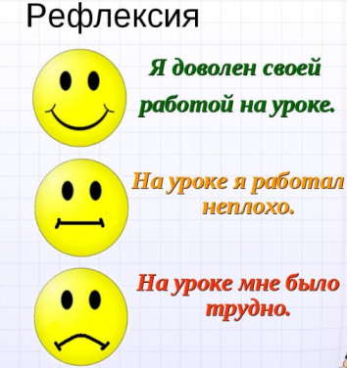  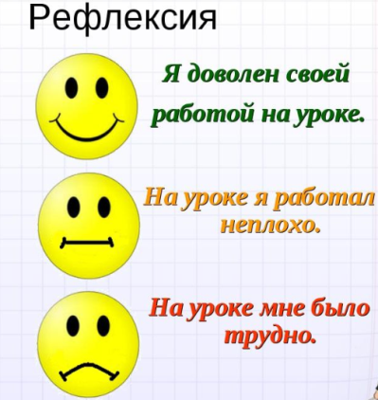  Рефлексия/ Reflection  